Информация об участии сотрудников
Управления Федерального казначейства по Костромской области
в конкурсе «Казначейская сова - 2025»

Сотрудники Управления Федерального казначейства в период с 21 по 25 ноября 2025 года принимали участие в конкурсе «Казначейская сова - 2025».
Результаты конкурса «Казначейская сова – 2025» среди сотрудников УФК по Костромской области.
Победители конкурса:
🥇 1 место — Кудрявцева Вероника Сергеевна
🥈 2 место — Смирнова Ольга Николаевна
🥉 3 место — Топоркова Марина Васильевна

Поздравляем победителей и благодарим всех участников конкурса за активность, высокий профессионализм, стремление к развитию и вклад в общее дело.

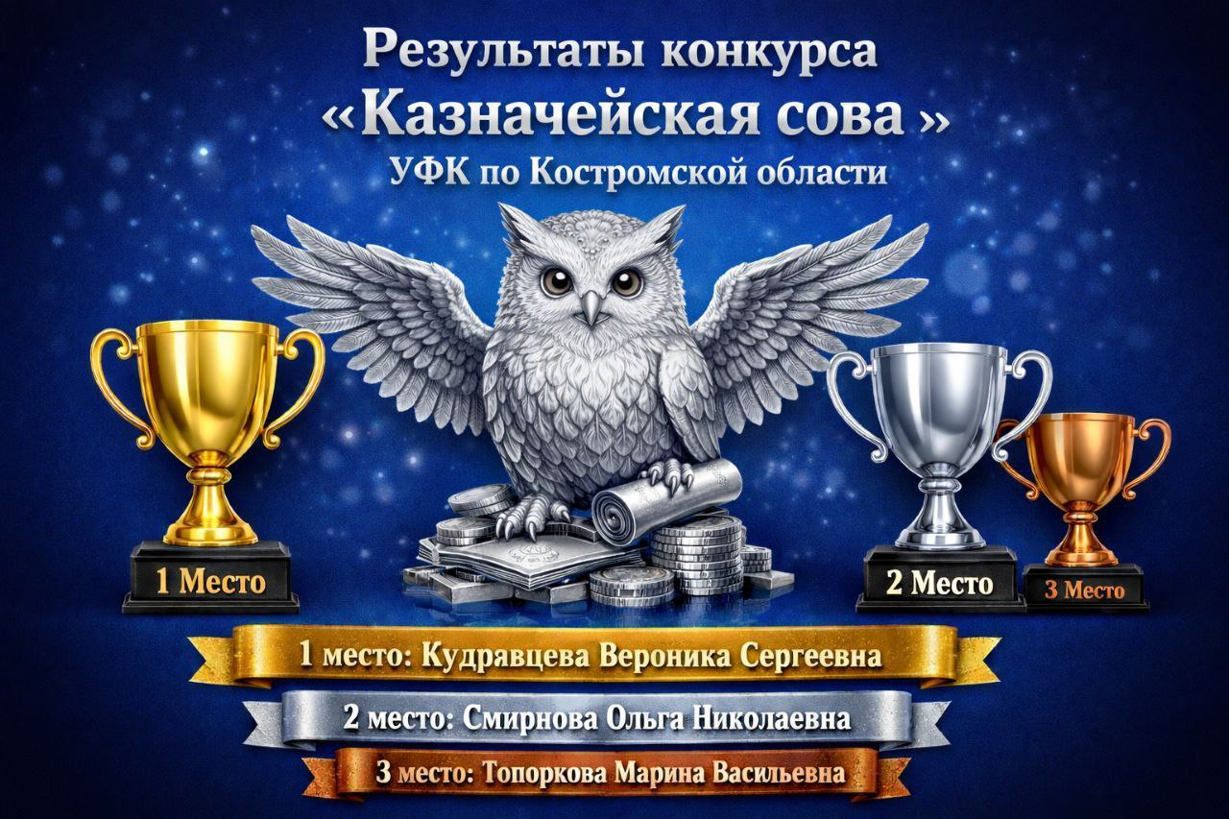
Желаем дальнейших успехов, новых достижений и ярких побед!

Председатель Молодежного совета
Управления Федерального казначейства
по Костромской области А.В. Лошкина

